Практычнае заданне да білетаў выпускнога экзамену
па вучэбным прадмеце «Гісторыя Беларусі» для ІХ класа

Распрацаваны: Гродзь Л.А., настаўнік гісторыі ДУА «Варнянская сярэдняя школа» Астравецкага раёна;
Сянюць А.В., настаўнік гісторыі ДУА «Варнянская сярэдняя школа» Астравецкага раёна

Білет № 19
2. Практычнае заданне. Наш край у XIII–XVIII стст.

На аснове прадстаўленых крыніц адкажыце на пытанні.
1. У склад якой дзяржавы ўваходзілі землі Астравецкага краю ў XIV ст.?
2. Якія ворагі нападалі на нашу мясцовасць у XIV ст.? У якіх гарадах Панямоння (сучасная Гродзенская вобласць) літоўскімі князямі былі пабудаваны замкі для абароны ад ворагаў? Пакажыце іх на карце.
3. Разгледзьце малюнак мастака П.Татарнікава «Давыд Гарадзенскі». Знайдзіце на малюнку доказы, што Давыд Гарадзенскі набыў славу абаронцы ад крыжакоў.
4. Ацаніце, які ўклад у абарону беларускіх зямель ад знешніх ворагаў унёс Давыд Гарадзенскі.

Крыніца 1. Карта | Крыніца 2. Давыд Гарадзенскі.  Мастак П.Татарнікаў
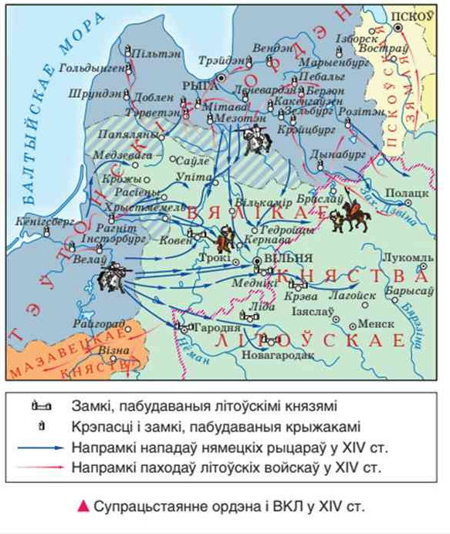 | 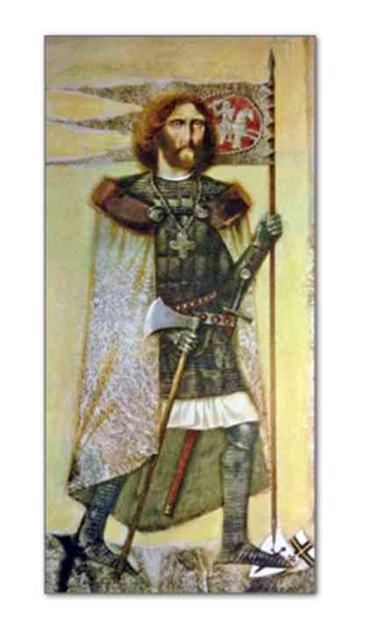

Крыніца 3. З хронікі Мацея Стрыйкоўскага
На другі ж год 1326 Уладзіслаў Лакетак, узяўшы ў вялікага князя Гедзіміна на дапамогу тысячу дзвесце чалавек літоўскага рыцарства, якімі камандаваў гетман Давыд, слаўны стараста гарадзенскі…, сам сваёй асобай выправіўся…супраць Вальдэмара, маркграфа Брандэрбургскага… А з той прычыны, што ніякага адпору супраць сябе не меў, ад ракі Одэр і ад Брандэнбурга аж да Франкфурта ўсе землі маркграфства Брандэнбургскага паваяваў, пабраў і ўшчэнт агнём, жалезам, гвалтам знішчыў…
Не змог сцярпець гэтага спусташэння і лютасці літоўскай нейкі шляхціц мазавецкі імем Андрэй, але, гневам вялікім запалены, наважыўся здзейсніць варты памяці ўчынак; змяшаўшыся з палкамі літоўскімі, старосту гарадзенскага, мужа ў Літве вельмі слаўнага і пана на той час пасля вялікага князя Гедзіміна першага (якога дачку сваёй жонкай меў), гетмана гэтага забіў пасярод лагера і, прышпорыўшы хуткага каня…уцёк. А Давыд, гетман слаўны, які землі прускія і лівонскія да Рэвеля і Дэрпта ваяваў…вечным сном заснуў.

